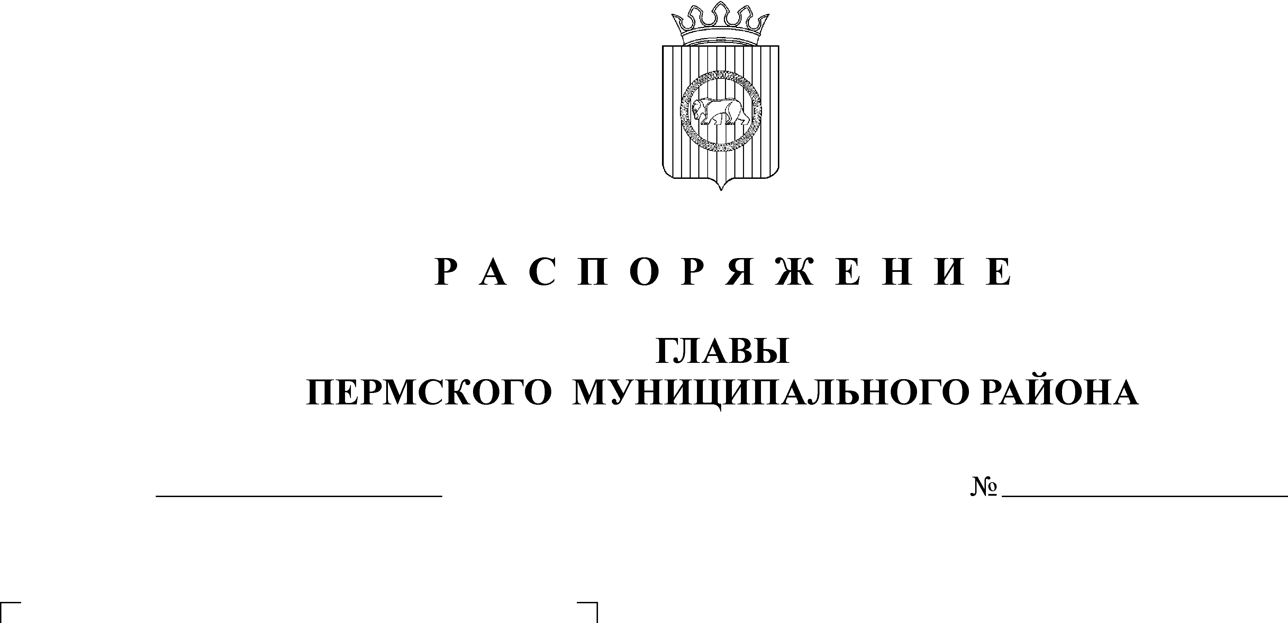
Об утверждении Итогов сельских
спортивных игр 2011 года

16.11.2011
264-р
АДМИНИСТРАЦИЯ
ПЕРМСКОГО МУНИЦИПАЛЬНОГО РАЙОНА

Р А С П О Р Я Ж Е Н И Е
На основании постановления администрации Пермского муниципального района от 05.03.2011 № 838 «Об утверждении положения о конкурсе сельских поселений Пермского муниципального района по сельским спортивным играм на 2011 год» и протокола № 1 от 14.11.2011 Конкурсной комиссии по подведению итогов сельских спортивных игр 2011 года:
- Утвердить итоги конкурса сельских поселений Пермского муниципаль-
ного района по сельским спортивным играм на 2011 год и размер денежных вознаграждений за:
1 место Кукуштанское сельское поселение – 160 000 рублей;
2 место Култаевское сельское поселение – 120 000 рублей;
3 место Юго-Камское сельское поселение – 100 000 рублей;
4 место Сылвенское сельское поселение – 70 000 рублей;
5 место Усть-Качкинское сельское поселение – 50 000 рублей.
2. Управлению по делам культуры, молодёжи и спорта администрации Пермского муниципального района обеспечить перечисление иных межбюджетных трансфертов сельским поселениям Пермского муниципального района - победителям конкурса по сельским спортивным играм на 2011 год.
3. Настоящее распоряжение опубликовать в муниципальной газете «Нива» и разместить на официальном сайте Пермского муниципального района http://www.permraion.ru/.
4. Контроль исполнения распоряжения возложить на заместителя главы администрации муниципального района по социальному развитию
А.В. Цвикилевича.

Глава администрации
муниципального района И.В. Бедрий

